Отчет по лабораторной работе 3.3.6
«Влияние магнитного поля на проводимость полупроводников»
Цель работы: измерение магнетосопротивления полупроводниковых образцов различной формы.
В работе используются: электромагнит, милливеберметр, цифровой вольтметр, амперметр, миллиамперметр, реостат, образцы монокристаллического антимонида индия (InSb) n-типа
Теоретические сведения:
Магнетосопротивление — влияние внешнего магнитного поля на электрическое сопротивление проводников. При комнатной температуре увеличение сопротивления в магнитном поле сильнее всего проявляется в полупроводниках.
Уравнение, описывающее движение носителей ток при одновременном наложении электрического и магнитного полей имеет вид

Произведя необходимые преобразования, получим

Отношение Δρ/ρ₀ называют магнетосопротивлением. Из формулы видно, что измерение магнетосопротивления позволяет определить подвижность носителей тока в полупроводнике.
Магнетосопротивление Δρ/ρ₀ может быть выражено через сопротивление диска или напряжение U на нем при постоянной температуре:

Сопротивление диска R₀ в наших условиях определяется формулой

где D,d и h – параметры диска.

Экспериментальная установка

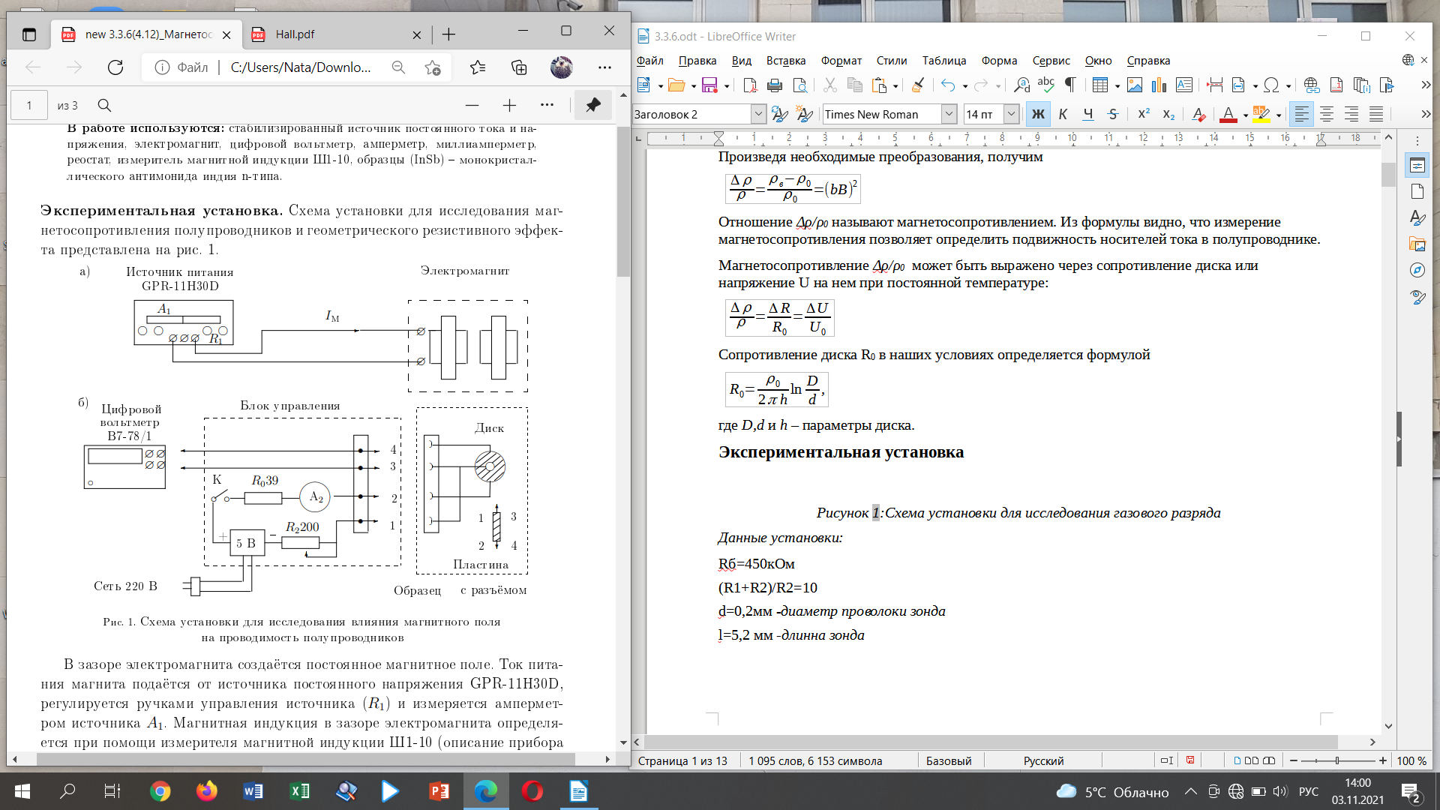
Рисунок 1:Схема установки для исследования влияния магнитного поля
на проводимость полупроводников
В зазоре электромагнита создается постоянное магнитное поле. Ток питания магнита подается от источника постоянного напряжения GPR-11H30D, регулируется ручками управления источника (R₁) и измеряется амперметром источника А₁. Магнитная индукция в зазоре электромагнита определяется при помощи измерителя магнитной индукции Ш1-10.
Образец в форме кольца (диск Корбино) или пластинки , смонтированный в специальном держателе, подключается к источнику постоянного напряжения 5 В. При замыкании ключа К сквозь образец течет ток, величина которого измеряется миллиамперметром А₂ и регулируется реостатом R₂. Балластное сопротивление R₀ ограничивает ток через образец. Измеряемое напряжение подается на вход цифрового вольтметра B7 – 78/1.

Ход работы
Подготовив все приборы к работе, воспользовавшись инструкцией в описании лабораторной работы, приступим к основной части.
1. Калибровка магнита
Измерим зависимость напряженности магнитного поля в зазоре электромагнита от тока через него.

I, mA | ϭ_{I}, mA | B, mT | ϭ_{B}, mT
0 | 10 | 10 | 10
50 | 10 | 53 | 10
100 | 10 | 102 | 10
150 | 10 | 150 | 10
200 | 10 | 200 | 10
250 | 10 | 239 | 10
300 | 10 | 285 | 10
350 | 10 | 313 | 10
400 | 10 | 340 | 10
450 | 10 | 355 | 10
500 | 10 | 368 | 10
550 | 10 | 379 | 10
Таблица 1 : Калибровка магнита
Построим график зависимости B(I_{M}):

2. Результаты измерений
2.1 Диск Корбино
Измерим зависимость напряжения на образце от тока через электромагнит. Рассчитаем сопротивление образца и квадраты величин напряженности магнитного поля.
U, mV | I, mA | B², m(T)² | R, Ом
653 | 22 | 0
705 | 50 | 2,8
871 | 100 | 10,4
1077 | 150 | 22,5
1406 | 200 | 40,0
1766 | 250 | 57,1
2076 | 290 | 81,2
2401 | 350 | 98,0
2645 | 400 | 115,6
2817 | 450 | 126,0
2938 | 500 | 135,4
3050 | 550 | 143,6
Параметры | D = 18 mm, d = 3 mm, h = 1.8 mm
Таблица 2: Диск Корбино
2.1 Параллелепипед
Измерим зависимость напряжения на образце от тока через электромагнит. Рассчитаем сопротивление образца для обоих положений и квадраты величин напряженности магнитного поля.
U, mV | I, mA | U┴, mV | (bB)^{2,}, m(T)² | R, Ом | R┴, Ом
693 | 10 | Без поля
720 | 50 | 699
780 | 100 | 725
877 | 150 | 757
978 | 200 | 798
1078 | 250 | 842
1185 | 300 | 884
1245 | 350 | 913
1306 | 400 | 935
1348 | 450 | 953
1383 | 500 | 966
1408 | 550 | 978
1418 | 570 | 982
Таблица 3: Параллелепипед

